# 题目一

* 答：不合法。
  1. 第一个语句中dept_name未聚合或分组聚集；
  2. 第二个语句中聚集的是dept_name而非name，因此name不唯一，HAVING建立在分组的基础上，无法判单；
  3. 第三个语句中WHERE不允许调用聚合函数。
* 实验：
  1. 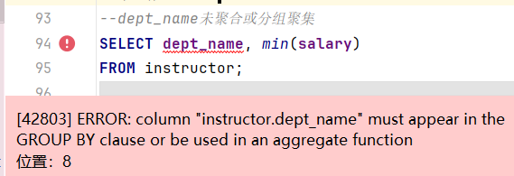
  2. 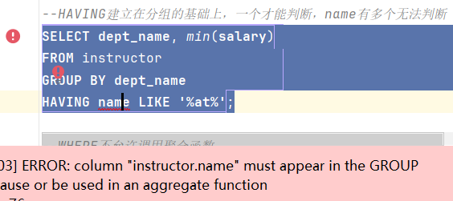
  3. 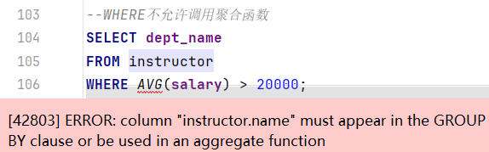

# 题目二

1. 找到工资最高员工的名字，假设工资最高的员工只有一位（至少两种写法）。

* 方法一：

**SELECT name  
FROM** instructor  
**WHERE salary** = (**SELECT** *MAX*(**salary**) **FROM** instructor);

* 方法二：

**SELECT name  
FROM** instructor  
**ORDER BY salary DESC  
LIMIT** 1;

1. 找到工资最高员工的名字，假设工资最高的员工有多位（试试多种写法）。

* 方法一：“

**SELECT name  
FROM** instructor  
**WHERE salary** = (**SELECT** *MAX*(**salary**) **FROM** instructor);

* 方法二：

**SELECT name  
FROM** (  
 **SELECT name**, **salary**, *RANK*() **OVER** (**ORDER BY salary DESC**) **AS** rnk  
 **FROM** instructor  
) ranked  
**WHERE** rnk = 1;

1. 解释下面四句。

* **SELECT** 1 **IN** (1);

检查 1 是否在 (1) 这个单元素集合中，结果为 TRUE

* **SELECT** 1 = (1);

判断 1 是否等于 1，结果为 TRUE

* **SELECT** (1, 2) = (1, 2);

分别比较1 是否等于 1，2 是否等于 2，结果为 TRUE

* **SELECT** (1) **IN** (1, 2);

判断 1 是否在集合 {1,2} 中，结果为 TRUE